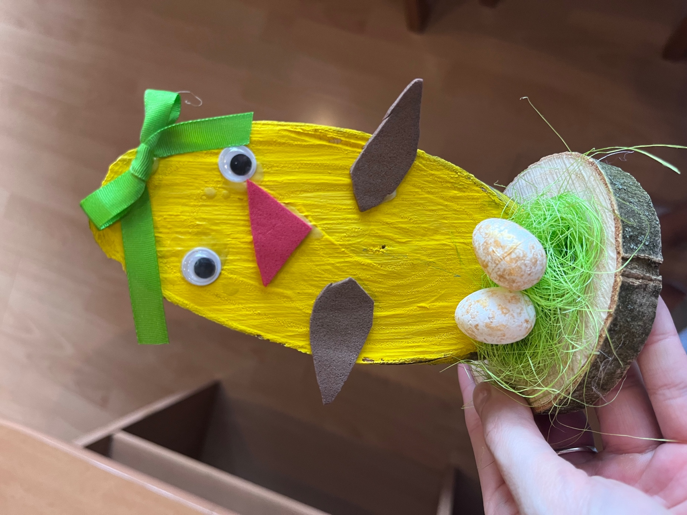
Velikonoční kuřátko – tvoření s dětmi v MŠ

